编制  Compiled by |  | 陈蓉 |  | 审核  Checked by | 薛诚 | 批准  Approved by | 王强 | 维护部门  Maintenance Department |  | PRED
修改记录Revised Record
版本  Version | ECO# |  | 内容提要  Brief of Contents |  |  |  |  |  | 修改Reviser |  | 日期  Date
A0  A1  A2 | ECO-D-06572  ECO-D-12821 |  | 首版发放  全面更改  全面更改 |  |  |  |  |  | 陈蓉  李伶  陈蓉 |  | 2011-5-19  2013-8-16  2018-5-30
1.0 目的
规范软件设计文档的书写格式，加强项目文档的管理和内部控制。

2.0 适用范围
本模板适用于编写PRED自动测试组所负责的相关项目的设计文档。

3.0 定义
软件设计文档：对该软件系统的概述，总体功能、结构流程、框架、配置的说明，
及各模块功能、接口、数据结构、出错处理的设计说明等。

4.0 职责
开发工程师：在软件受控前完成此开发设计文档，为后续的软件升级做设计基础。

5.0 开发设计文档模板



OCITS-Interleaver调节
设 计 文 档

软件名： SW1564-OCITS-Interleaver调节
编写者： 阮锦芳
日 期： 2018-7-1

升级变更记录
（注：升级版本对原文修改或增加的内容请用蓝色字体）
版本号 | 项目号 | 变更信息 | 负责人 | 日期
V1.0.0.1 | PRED0073 | 首版软件 | 阮锦芳 | 2018-7-1

目 录

一．系统概述 6
1.1 背景 6
1.2 目的 6
1.3 对象 6
1.4 系统描述及应用 6
二．总体设计 6
2.1系统总体功能关系及模块间的关系图 6
2.2系统运行平台及框架说明 7
2.3系统开发环境必要配置说明 7
三．功能设计 8
3.1 OCITestSystem模块 8
3.2 UICurve模块 8
3.3 UIOperateInterleaver模块 9
3.4 DeviceControl模块 10
3.5 ConfigModel模块 11
四. 接口设计 11
4.1外部接口 11
4.2内部接口 11
六．出错处理设计 12
6.1出错信息及处理方法 12

一．系统概述

1.1 背景
由于SWS系统设备老化，随时有可能出现异常无法使用，所以需要开发一套替代系统。经产线评估快扫系统服务器满足要求，所以需要开发相应的客户端测试软件。

1.2 目的
产线已有的快扫系统能够满足Interleaver要求，需要开发相应的客户端软件对产品进行调节测试。

1.3 对象
八分厂Interleaver调节工位

1.4 系统描述及应用
Interleaver调节软件支持双线和四线产品的调节。通过连接快扫服务器，实现带PDL和不带PDL扫描，并实时显示扫描的结果曲线，曲线支持放大缩小；根据扫描原始数据计算出模板设定参数，并显示测试结果。操作人员根据显示曲线的特点、参数的结果来决定如何调节产品。当调节测试完成后，软件将最终数据保存到无纸化系统。

二．总体设计

2.1系统总体功能关系及模块间的关系图
2.1.1、系统光路图如下所示：
服务器光路图：
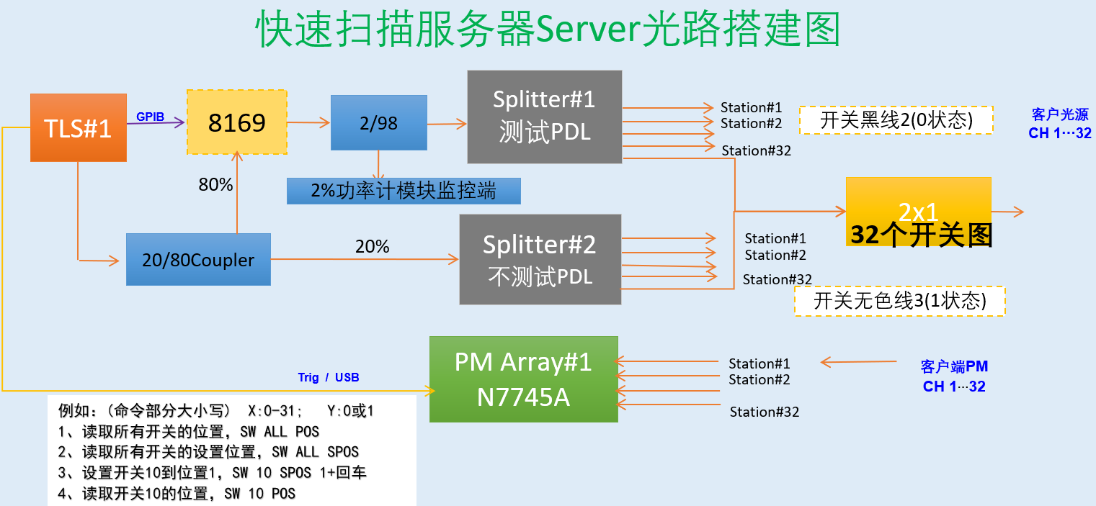
客户端光路图：
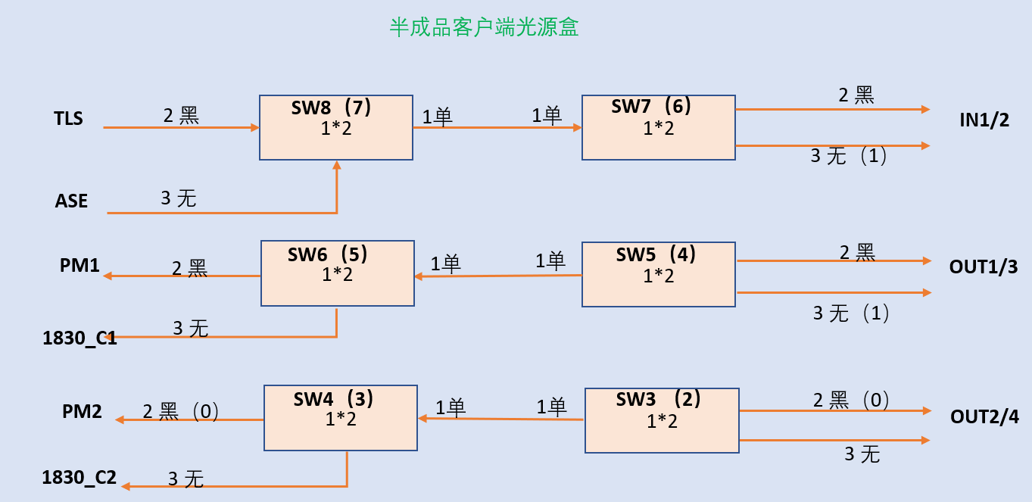

2.1.2、系统框架如下图所示：
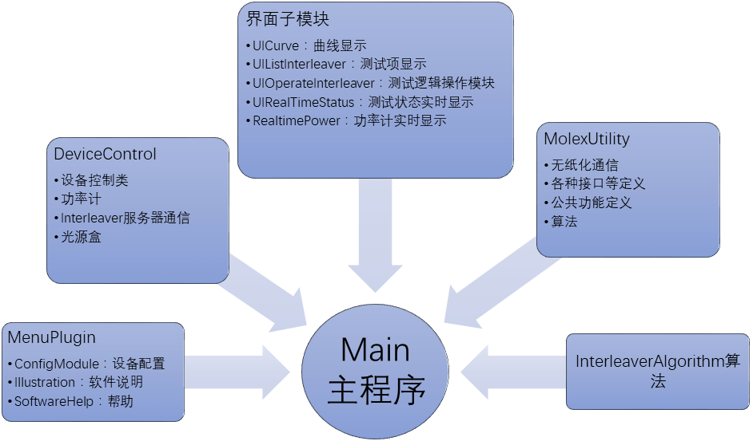

2.2系统运行平台及框架说明
运行在安装了.Net Framework 4.0的电脑上即可。

2.3系统开发环境必要配置说明
系统采用VS2015进行开发，基于.Net Framework 4.0，编译平台选择x86。

三．功能设计

在interleaver调节软件中，主要功能模块有主程序OCITestSystem、测试控制模块UIOperateInterleaver、曲线显示模块UICurve、设备控制模块DeviceControl、以及配置模块ConfigModel。其他模块UIListInterleaver、UIRealTimeStatus、RealtimePower等模块为界面显示模块，未包含太多逻辑处理。

3.1 OCITestSystem模块
3.1.1 功能描述
根据选择的工位加载程序所在目录下set/ module_工位类型.xml，解析，根据该配置文件的配置信息加载对应的模块，以及界面布局。再读取set/config.xml，根据配置初始化设备。
3.1.2 界面介绍
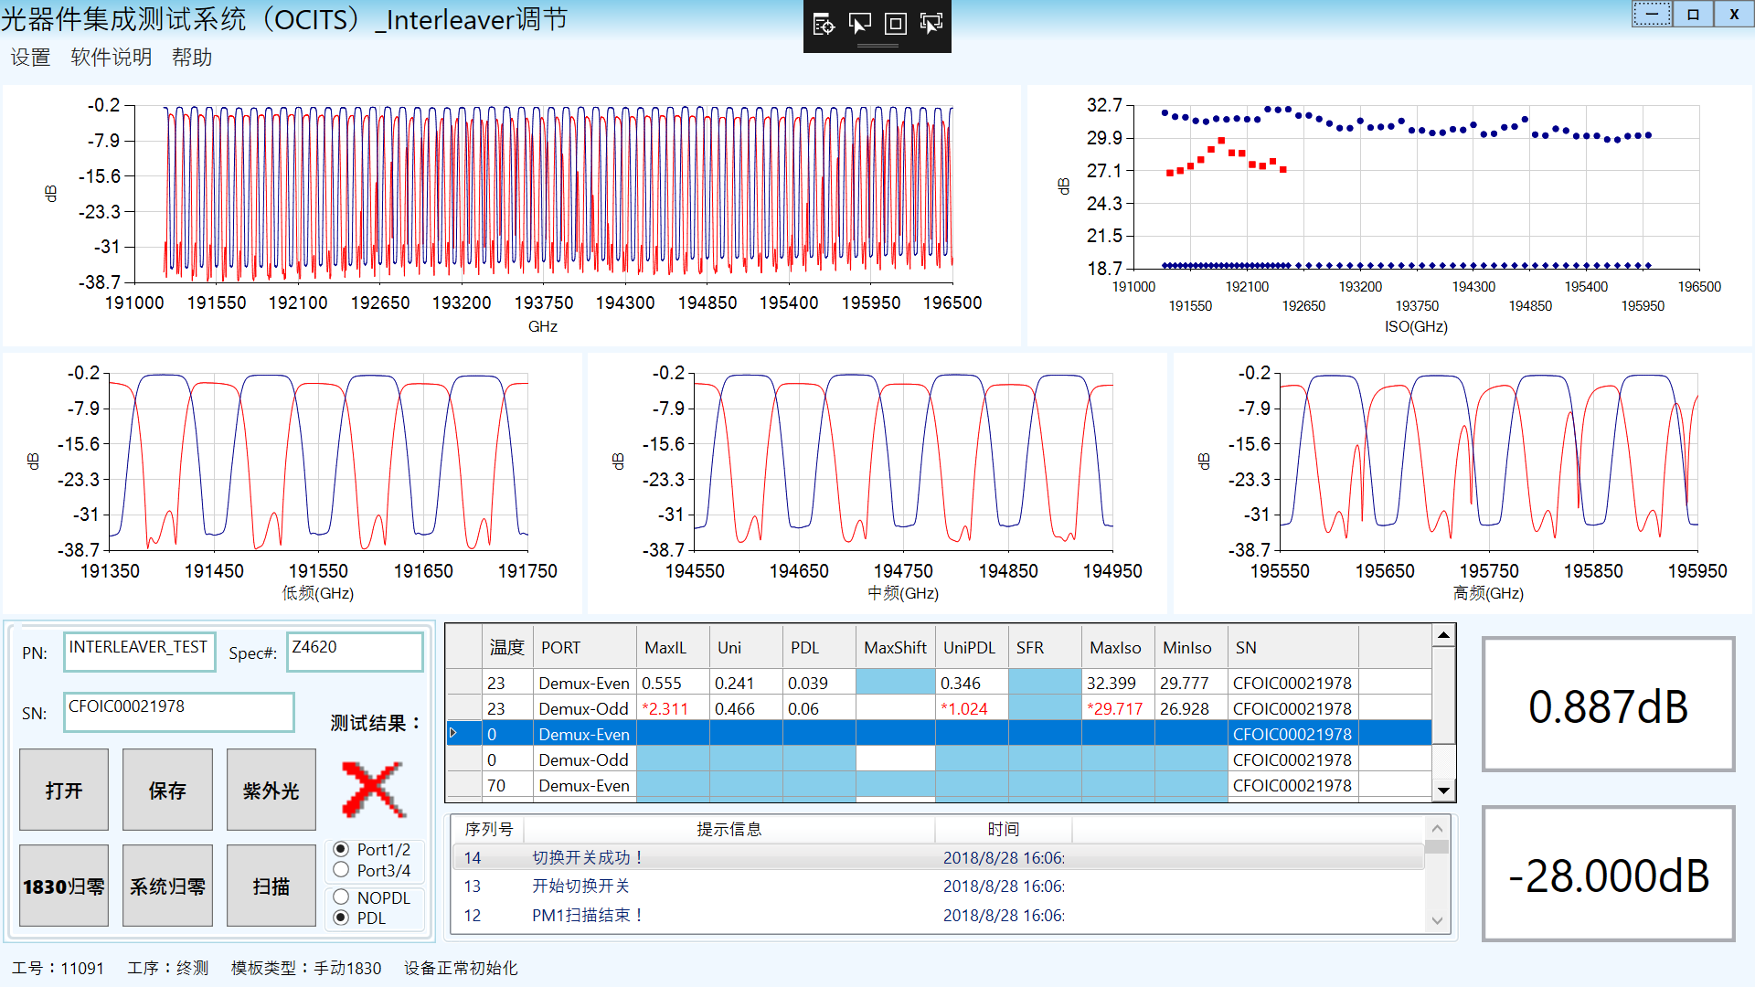

3.3 UICurve模块
3.3.1 功能描述
该模块主要负责显示测试的曲线信息，具有放大缩小功能。
3.3.2 界面介绍
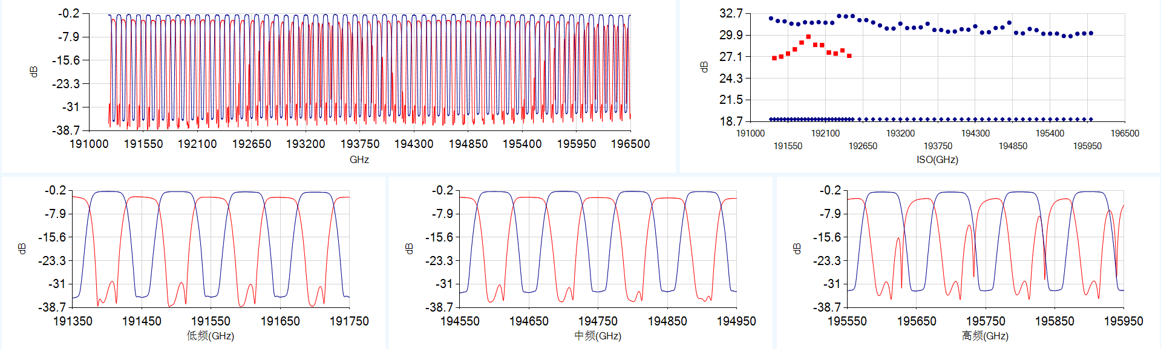

3.2 UIOperateInterleaver模块
3.2.1 功能描述
该模块负责测试流程、逻辑等主要功能。设备模块、算法模块、曲线显示、参数下列表显示等与这个模块都有交互。在处理测试流程的过程中需要使用到这些模块的接口。
3.2.2 界面介绍
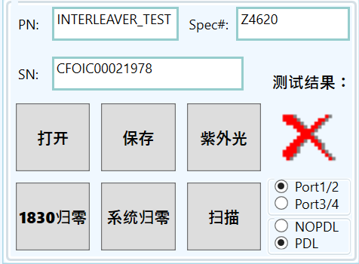

3.2.3 业务逻辑

开始

输入SN，打开模板，显示PN等相关信息

检查是否归零
否
1830归零、系统归零

是

点击不带PDL扫描

扫描
曲线显示、计算结果显示

停止扫描
否

是
点击PDL扫描

计算4个偏振态下最差IL，曲线显示、计算结果显示，并提示是否合格

是

员工判断是否合格
否

是
保存

3.4 DeviceControl模块
3.4.1 功能描述
该模块主要负责设备的功能，以及根据条件返回对应的设备的对象。所有的设备操作都包含在该模块中。

3.5 ConfigModel模块
3.5.1 功能描述
该模块主要负责设备配置。界面配置，以及保存配置文件。
3.5.2 界面介绍
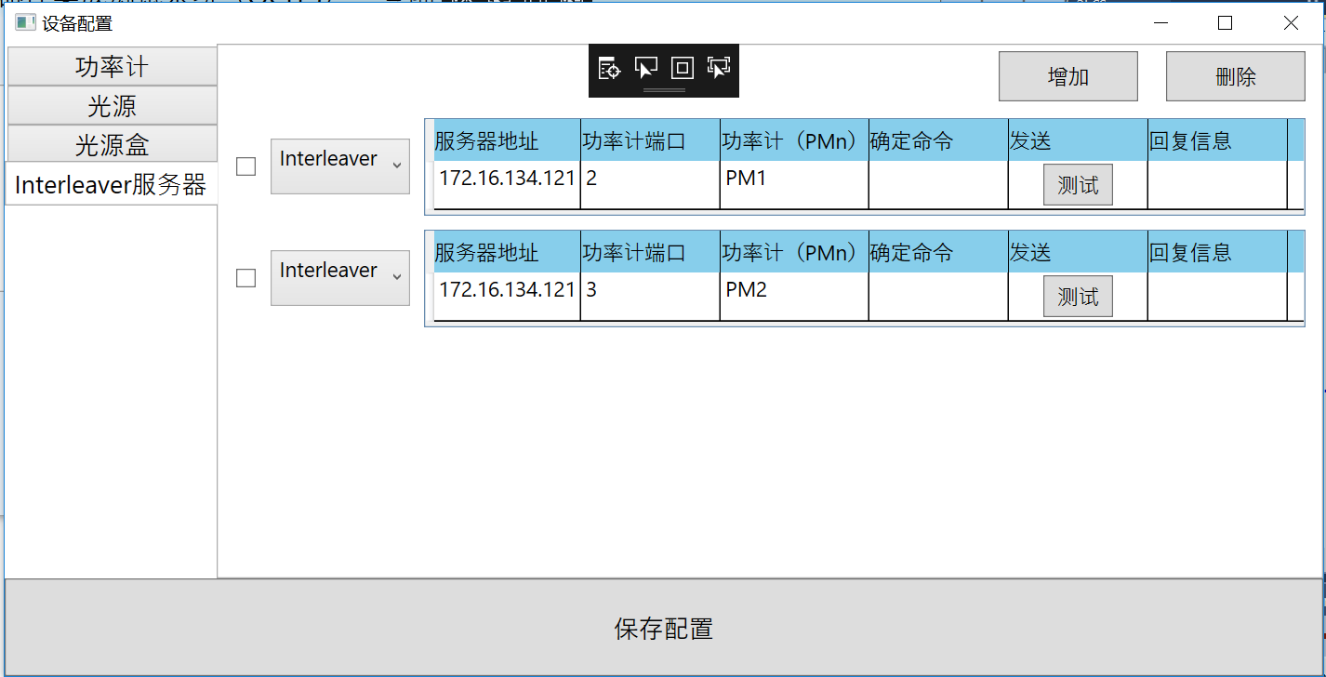

四. 接口设计

4.1外部接口
Interleaver调节软件需要与快速系统以socket形式进行通信。通信协议为一个类，类名称为CSendMsg，在工程FastScanClentDLL中，具体协议祥见代码

4.2内部接口
OCITS框架模块与模块之间的通信都是采用观察者模式来做的，通过事件的方式实现通信。各模块之间具体通信协议祥见工程ProtocolAggregator，所有的通信协议都在此工程中。

六．出错处理设计

6.1出错信息及处理方法
用一览表的方式说明每种可能的错误或故障出现时，系统输出信息、错误的原因及处理方法。
序号 | 错误描述 | 错误原因 | 处理方法
1
2
3

